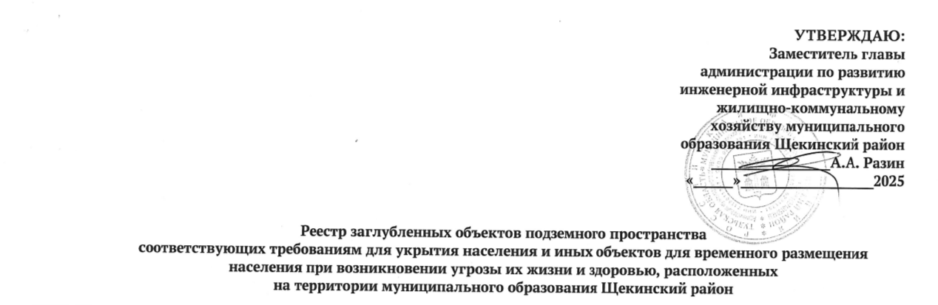

|  |  |  |  |  |  |  |  |  |  |  |  |  |  |
| --- | --- | --- | --- | --- | --- | --- | --- | --- | --- | --- | --- | --- | --- |
| № п/п | Адрес местоположения Объекта | | | | Наименование организации, эксплуатирующей Объект | Дата включения в реестр | Тип Объекта | Максимальная вместимость Объекта, чел. | Общая площадь Объекта, кв.м. | Высота потолка | Количество входов | Наличие системы вентиляции | Наличие магнитных размыкателей дверей |
| наименование населенного пункта | улица | дом | корпус |
| 1 | г. Щекино | Лукашина | 3 |  | ООО УК «Эверест» | 25.12.2024 | заглубленное помещение | 1307 | 784,55 | 1,8 | 2 | естественная вентиляция | отсутствуют |
| 2. | г. Щекино | Победы | 7 |  | ООО УК «Старатель» | 25.03.2025 | заглубленное помещение | 1127 | 676,5 | 2,5 | 2 | естественная вентиляция | отсутствуют |
| 3. | г. Щекино | Емельянова | 34/3 |  | ЖСК «Парма» | 25.03.2025 | заглубленное помещение | 1335 | 801,4 | 2,1 | 2 | естественная вентиляция | отсутствуют |
| 4. | р.п. Первомайский | Интернациональная | 10 |  | ООО УК «Крепость» | 25.03.2025 | заглубленное помещение | 1031 | 618,9 | 2,5 | 2 | естественная вентиляция | отсутствуют |
| 5. | г. Советск | Школьная | 6 |  | ООО УК «Наш Город» | 25.12.2024 | заглубленное помещение | 499 | 299,5 | 1,8 | 2 | естественная вентиляция | отсутствуют |
| 6. | г. Советск | Комсомольская | 18 |  | ООО УК «Наш Город» | 25.03.2025 | заглубленное помещение | 876 | 525,7 | 2,2 | 2 | естественная вентиляция | отсутствуют |

